# Administración de documentos

Casos de Uso

Tabla de contenido

Interfaces de Usuario 3

Caso uso : Consultar Series Emitidas 4

**Caso uso** : Agregar un documento a una Serie Emitida 4

**Caso uso** : Eliminar un documento asociado a una Serie Emitida 5

Caso uso : Buscar documentos 6

## Interfaces de Usuario:

#### Página #1:

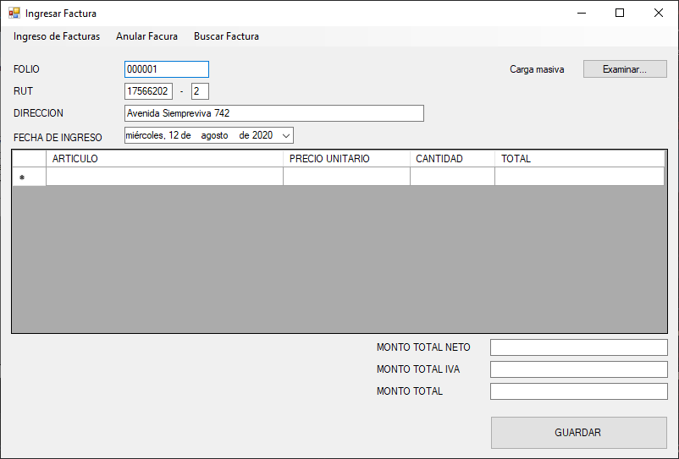

**Caso uso:** Ingreso de facturas

**Descripción**: El usuario desea ingresar las facturas.

**Pre-requisito**: El usuario debe tener acceso a la opción de menú “Ingreso de facturas”

**Escenario normal**:

1. Una vez logeado al sistema, el usuario selecciona la opción “Ingreso de facturas”
2. El sistema despliega la página #1.
   1. Esta pantalla por defecto cargará el número de factura correlativa que corresponda.
   2. Esta pantalla desplegará los campos en blanco quedara para escribir en el primer campo que es el RUT
3. El usuario una vez completado el formulario podrá guardar el archivo presionando en el botón guardar.
4. El sistema buscará dentro de los registros ya ingresados y desplegara un mensaje que se guardó correctamente la factura.
5. Existirá la opción de carga masiva para el usuario.
6. El usuario debe presionar el botón de carga masiva que dice “Examinar”
7. Esta pantalla desplegara una ventana para buscar el archivo en el equipo.

### **Caso uso:** Anular factura

**Descripción**: El usuario desea anular una factura ya registrada.

**Pre-requisito**:

1. El usuario debe tener acceso a la opción de menú “Anular factura”
2. La factura que se va anular debe existir en el sistema.
3. El usuario debe ingresar el número de factura a anular. **Escenario normal**:
4. El usuario ejecutará el caso de uso “buscar factura” encontrar la factura que se anulara.
5. Una vez identificada la factura deberá presionar el botón “Anular”.
6. Una vez presionado se desplegara un mensaje que preguntara si esta de acuerdo con anular la factura con el N°XXXXXX.

### 

### **Caso uso:** Consultar factura

**Descripción**: El usuario desea consultar las facturas que existen en el sistema.

**Pre-requisito**:

1. El usuario debe tener acceso a la opción de menú “Buscar Facturas”
2. La factura que se va anular debe existir en el sistema.
3. El usuario debe ingresar el número de factura a anular.

**Escenario normal**:

1. El usuario ejecutará el caso de uso “Buscar Facturas” y debe identificar las fechas las cuales desea consultar.
2. Una vez identificada la fachas de consultas se debe presionar el botón “Buscar”
3. El sistema desplegará la página #3
   1. Esta pantalla se mostraran las facturas según la fecha de inicio y fin establecidos.
4. El usuario si necesita descargar dichas facturas debe presionar el botón “Exportar”.
5. Esta pantalla desplegara donde desea guardarlo y en que formato Excel o PDF.